Blumenwiesen mit Stauden akzentuieren
Ob ganz naturnah oder gärtnerisch „sophisticated“, durch zusätzlich gepflanzte Stauden erhalten Blumenwiesen wertvolle Unterstützung
(GMH/ BdS) Sanft wiegen sich die Gräser im Wind, lassen mal weiße, mal gelbe, mal violette Blüten von Stauden aufblitzen. Unzählige Insekten, Spinnen und Vögel genießen das reichhaltige Nahrungsangebot. Und mittendrin: ein kurzgehaltener Weg zu einer Bank. Zwei Apfelbäume mit Hängematte. Oder eine Picknickdecke. Kurz: der Mensch.
Wiesen sind menschengemachte Lebensräume, nur bei regelmäßiger Mahd bleiben sie dauerhaft erhalten. Doch das dürfte kaum der einzige Grund sein, weshalb diese Landschaftsform bei vielen Menschen echte Glücksgefühle auslöst.
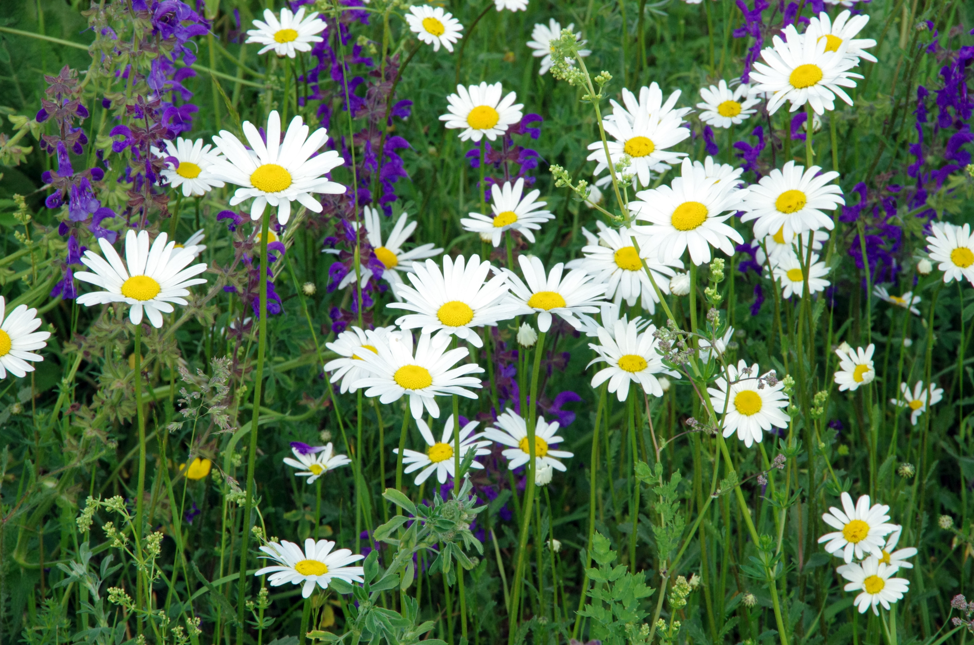
Bildnachweis: GMH/Norbert Kühn
Bildunterschrift: Sommerliche Leichtigkeit: In einer Glatthaferwiese blühen Salbei (Salvia pratensis) und Margeriten (Leucanthemum vulgare). Derartige Blühaspekte kann man durch gezielte Staudenpflanzungen noch betonen.

Bilddaten in höherer Auflösung unter:
http://www.gruenes-medienhaus.de/download/2018/04/GMH_2018_16_04.jpg

Ein Hauch von Weite und Freiheit
„Im Gegensatz zu Staudenrabatten, bei denen man die einzelnen Pflanzen und Blüten betrachtet, nehmen wir das Erscheinungsbild einer Wiese als Ganzes wahr“, erklärt Norbert Kühn, Professor für Vegetationstechnik und Pflanzenverwendung an der Technischen Universität Berlin. „Dieses Weite, Luftige, die Leichtigkeit der Gräser, die Farbtupfer der Blüten und die Bewegung, die Wind und Tiere in die Wiese hineinbringen, erzeugen eine ganz besondere Atmosphäre.“
Am ehesten waren artenreiche Blumenwiesen lange Zeit in ländlichen Regionen anzutreffen, doch mittlerweile können auch immer mehr Städter das Wiesenglück nahezu vor ihrer Haustür genießen. In Parkanlagen, als Empfangskomitee am Ortseingang oder als Straßenbegleitgrün, vielerorts gehören Blumenwiesen oder wiesenartige Staudenpflanzungen längst zum Stadtbild. „Wiesen sind extrem pflegeleicht: Sie werden in der Regel nur ein- bis dreimal jährlich geschnitten, selten gedüngt und nur in Ausnahmefällen gewässert. Schon das allein macht sie für die Öffentliche Hand interessant“, erläutert Kühn, der sich bereits seit seiner Promotion mit dem Themenkomplex Wiese auseinandersetzt. „Hinzu kommen Naturschutzaspekte, denn Blumenwiesen können sowohl bezüglich der Pflanzen als auch im Hinblick auf die Tierwelt sehr artenreich sein.“
Blumenwiese anlegen
Auch wer im eigenen Garten eine Blumenwiese etablieren möchte, hat im Idealfall eine größere Fläche zur Verfügung. „Durch eine klare Schnittkante zum Rasen hin – möglicherweise unterstrichen durch eine zusätzliche Einfassung – werden diese naturhaften Bereiche optisch von der Umgebung abgegrenzt und hervorgehoben“, rät Professor Kühn. Im Hausgarten empfiehlt er für die Neuanlage eine Kombination aus Aussaat und Pflanzung. „Die Saatmischung sollte passend zur Bodenart und Bodenfeuchte gewählt werden. Attraktive artenreiche Mischungen gibt es auch für die meist recht nährstoffreichen Gartenböden, sie orientieren sich an den weit verbreiteten Glatthafer-Wiesen. Eine zusätzliche Pflanzung erhöht die Wahrscheinlichkeit, dass sich die jeweilige Art auch tatsächlich etabliert.“

Wiese 2.0 – sophisticated version
Mit zusätzlich angepflanzten Arten, darunter auch nicht-heimischen Stauden, lässt sich zudem eine künstlerische Überhöhung der Wiesenfläche erzielen. Die Ergebnisse sind zum Beispiel im „Schau- und Sichtungsgarten Hermannshof“ in Weinheim oder im „Jardin Plume“ in Frankreich (Normandie) zu bestaunen.
„Damit die Wiesenflächen dauerhaft funktionieren, müssen alle Pflanzen nicht nur zum Standort passen, sondern sich auch in den Mahdzyklus einpassen können – das heißt rechtzeitig zum Blühen und zur Samenreife kommen“, erklärt Norbert Kühn. Wiesen werden üblicherweise Anfang Juni und ein zweites Mal Anfang August gemäht. Werden Stauden, die erst später im Jahr blühen, integriert, muss man den Schnitt zeitlich entsprechend verschieben und vielleicht auch nur einmal mähen. Um für Zwiebelblumen eine bessere Ausgangssituation zu schaffen, sollte auch zum Ende des Winters noch einmal gemäht werden. „Wenn es der Rasenmäher auf der höchsten Schnitteinstellung schafft – prima. Andernfalls muss man sich mit einem Freischneider behelfen.“ Im Frühling beginnt er dann wieder von vorn, der Kreislauf des Wachsens und Vergehens und des Wiegens im Wind.
--------------------------------------
[Kastenelement]
Wiesenartige Staudenpflanzungen für kleine Flächen
Für eine ausgewachsene Wiese fehlt in vielen Gärten schlicht der Platz. „Staudenpflanzungen mit wiesenhafter Anmutung können aber auf deutlich kleineren Flächen verwirklicht werden“, sagt Norbert Kühn, Professor für Vegetationstechnik und Pflanzenverwendung an der Technischen Universität Berlin. Die vielleicht wichtigste Zutat sind passende Ziergräser. Für gut geeignet hält Kühn beispielsweise das Pfeifengras (Molinia). Da dieses allerdings frühestens im November gemäht werden sollte, kann man mit der Mahd ebenso gut bis zum Spätwinter warten und sich über die Wintermonate noch am Zieraspekt der trockenen Gräser erfreuen.

In seinem eigenen Garten hat der Wissenschaftler Pfeifengras auf einer 3x3 Meter großen Fläche angepflanzt und mit Zwiebelpflanzen und Blütenstauden mit Wildcharakter ergänzt. Übers Jahr verteilt blühen dort Dichter-Narzissen (Narcissus poeticus), die bei uns noch wenig verbreiteten Prärielilien (Camassia leichtlinii), frühblühende, eher kleinblütige Taglilien (Hemerocallis minor, H. middendorffii), Blaublühender Beinwell (Symphytum azureum) und verschiedene Phlox-Arten (Phlox amplifolia, P. paniculata 'Hesperis').
„Ich hatte auch einmal unheimlich schöne Baptisien darin – also Indigolupinen. Die haben mir allerdings die Mäuse weggefressen.“ So etwas verhindern zu wollen, sei müssig, meint Kühn, die Veränderung gehöre nun mal auch zum Charakteristikum von Wiesen und wiesenartigen Pflanzungen. Deshalb düngt er die Flächen in seinem Garten auch nicht, sondern lässt bewusst zu, dass der Boden allmählich immer magerer wird. In einigen Jahren könnten sich dort dann ganz andere Pflanzenarten wohlfühlen. Langweilig wird es also auch mit der Miniaturwiese ganz sicher nicht.
_________________________
UNSER ZUSATZANGEBOT:
Zu diesem Mediendienst bieten wir Ihnen zusätzlich folgende Bildmotive an, die Sie ohne Registrierung unter http://www.gruenes-medienhaus.de/artikel/17135 herunterladen können:
